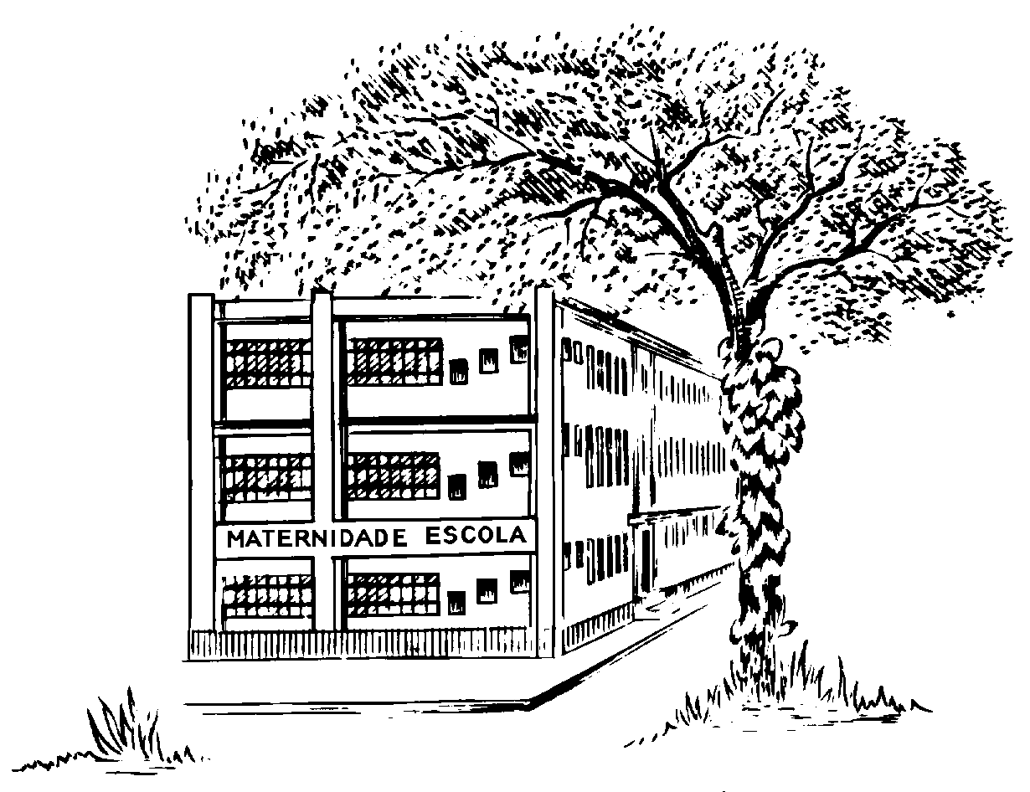

Universidade Federal do Rio de Janeiro

Maternidade-Escola
Comitê de Ética em Pesquisa
TERMO DE CONSENTIMENTO LIVRE E ESCLARECIDO (TCLE)
Título do projeto

Você está sendo convidado a participar do estudo e/ou pesquisa denominado “_______________________________: relato de caso clínico”. Nosso objetivo é discutir as particularidades deste caso clínico com profissionais de saúde e especialistas para ampliar o conhecimento adquirido para a melhoria das condições de saúde da população.
Estamos solicitando a sua autorização para consulta e utilização dos dados clínicos, laboratoriais e radiológicos registrados em prontuários. No caso das imagens do seu caso (ou de seu filho) serem divulgadas, não serão permitidas sua identificação (ou a dele) em hipótese alguma. Os riscos relacionados à pesquisa envolvem a quebra de sigilo e confidencialidade e, para tanto, os pesquisadores se comprometem manter em sigilo a sua identidade e/ou de seu filho(a), assim como dados que possibilitem a sua identificação a fim de garantir o anonimato.
Sua participação ou de seu filho(a) no estudo não implicará em custos adicionais e não terá qualquer despesa com a realização dos procedimentos previstos neste estudo. Também não haverá nenhuma forma de pagamento pela sua participação.
Sua participação ou de seu filho(a) é voluntária e, portanto, você poderá se recusar a participar do estudo.
Você receberá uma via idêntica deste documento assinada pelo pesquisador do estudo.

“Em caso de dúvida quanto à condução ética do estudo, entre em contato com o Comitê de Ética em Pesquisa da Maternidade Escola da UFRJ”
Rua das Laranjeiras, 180 - Laranjeiras - Rio de Janeiro – RJ, CEP: 22240-003
Tel e Fax - (21) 2205-9064, e-mail: cep@me.ufrj.br
http://www.me.ufrj.br/index.php/fale-conosco-cep.html

Rio de Janeiro, _______ de _________________de 20______.

__________________________________________________
Assinatura do Pesquisador Responsável

Declaro que entendi os objetivos e condições de minha participação na pesquisa e CONCORDO em participar.

___________________________________________________
Assinatura do sujeito da pesquisa

